ПРОВЕРОЧНАЯ РАБОТА ПО ТЕМЕ «ПОГОДА». 8 класс. I вариант.
Имя, фамилия …………………………………………… Класс ….
1. Переведи слова.
soe (ilm) |  | Sajab lund.
külm (ilm) |  | Sajab rahet.
päikesepaisteline (ilm) |  | Müristab.
sompus (ilm) |  | Lööb välku.
ilus (ilm) |  | Puhub tuul.
2. Опиши погоду (6-8 слов к каждой картинке).
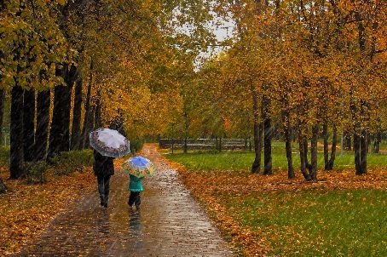
20-21 балл – «5», 17-19,5 балла – «4», 12-16,5 балла – «3», 11,5 балла и меньше – «2»

ПРОВЕРОЧНАЯ РАБОТА ПО ТЕМЕ «ПОГОДА». 8 класс. II вариант.
Имя, фамилия …………………………………………… Класс ….
1. Переведи слова.
palav (ilm) |  | Sajab vihma.
jahe (ilm) |  | Puhub tuul.
kuiv (ilm) |  | Lööb välku.
vihmane (ilm) |  | Müristab.
halb (ilm) |  | Sajab rahet.
2. Опиши погоду (6-8 слов к каждой картинке).
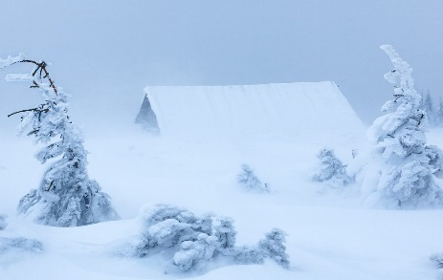
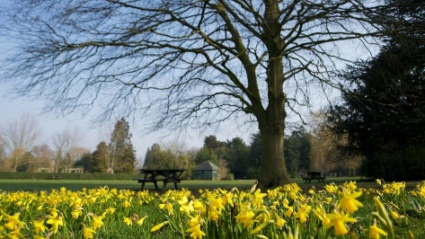
20-21 балл – «5», 17-19,5 балла – «4», 12-16,5 балла – «3», 11,5 балла и меньше – «2»

